uams使用文档
- uams的介绍
uams是一个统一的权限管理平台，通过该平台可以对用户访问哪个系统进行授权。
- 如何使用uams
- 在uams平台的客户管理里添加一个客户系统，填写系统名称和唯一编号（都是自己取值）。
- 在要调用uams的系统里导入jar包，添加两个配置文件：
- 指向uams，如下图：
其中uniqueNo就是在uams客户端添加的客户系统的唯一编码。其他的都不用变。
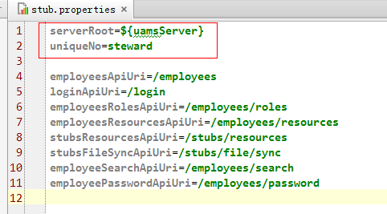
图1
- 客户系统的所有模块及操作，如下图：
一个resource就代表一个模块，resource下的一个operation就代表一个操作。
unique-key:唯一标示一个模块
entryOperation:一个模块的基础操作（入口操作）
url:代表一个操作的访问路径
required:代表能进行该操作需要拥有哪些操作权限
configable:代表该操作是否显示在权限列表里，如下图：
在图3里，“搜索产品”的configable=false，在图2里面就没有显示“搜索产品”。
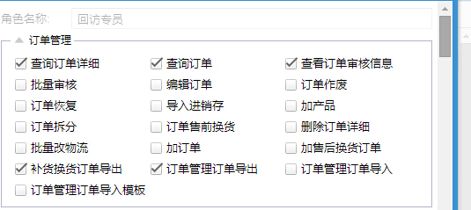
图2

iconCls和module都是前端展示所需要的属性
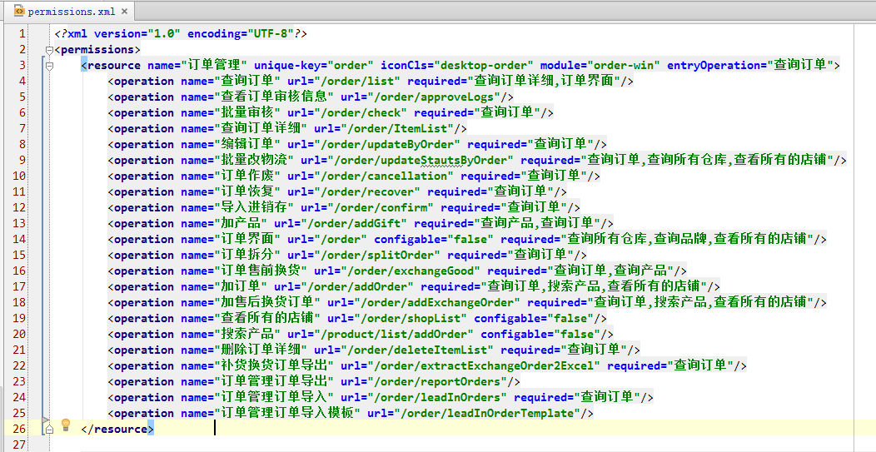
图3
- 在pom.xml文件里配置：
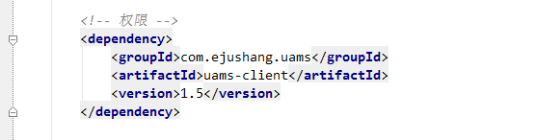
- 在uams里，加上客户系统所需要的角色，并给这些角色授权，接着把这些角色赋予相应的用户。这样，用户在登陆客户系统后就拥有了相应的权限。
- 在启动客户系统后，uams会自动读取客户系统的两个配置文件，然后根据操作模块的配置文件去更新uams的数据库，保证uams里的权限数据与客户系统一致。

- API的介绍
uams入口类的使用：通过UamsClientContext.createUamsClient()创建一个UamsClient对象，然后用UamsClient对象调用相应的方法。
- login（登陆）
功能：实现用户登陆。
接口： uamsClient.login(username, password);
参数：String username 用户名
String password 密码
返回值类型：EmployeeDto ： Integer id; id
String username; 用户名
EmployeeStatus status; 员工状态： NORMAL("正常"),
FROZEN("已冻结"),
QUIT("已离职");
Boolean rootUser; 是否是超级管理员
String name; 真实姓名
异常：USERNAME_PASSWORD_MISMATCH(20303, "用户名或密码错误"),
EMPLOYEE_FROZEN(20102,"该员工已冻结"),

- findEmployeeByName（通过名字查找用户）
功能：实现查找用户。
接口： uamsClient.findEmployeeByName(username, name);
参数：String username 用户名
String name 真实姓名
返回值类型：List<EmployeeDto> ：EmployeeDto
Integer id; id
String username; 用户名
EmployeeStatus status; 员工状态： NORMAL("正常"),
FROZEN("已冻结"),
QUIT("已离职");
Boolean rootUser; 是否是超级管理员
String name; 真实姓名
异常：无

- findEmployeeRoles（查找用户具有的角色）
功能：实现查找用户具有的角色。
接口： uamsClient.findEmployeeRoles(employeeId);
参数：Integer employeeId 用户id
返回值类型：List<RoleDto> ：RoleDto
Integer id; id
String name; 角色名
Date createTime; 创建时间
Date updateTime; 更新时间
异常：ROLE_NOT_EXIST(20201,"该用户无对应角色"),

- findEmployeeResources（查找用户可以操作的模块和资源）
功能：查找用户可以操作的模块和资源。
接口： uamsClient.findEmployeeResources(employeeId);
参数：Integer employeeId 用户id
返回值类型：List<ResourceDto> ：ResourceDto
Integer id; id
/** 资源名 */
String name;
/** 唯一键 */
String uniqueKey;
/** 前端展示需要使用的属性 */
String iconCls;
/** 前端展示需要使用的属性 */
String module;
/** 入口操作名称 */
String entryOperation;
/** 是否具有入口操作 **/
Boolean hasEntryOperation;
/** 该用户可以操作的操作列表 **/
List<OperationDto> operationList;
异常：ROLE_NOT_EXIST(20201,"该用户无对应角色"),
RESOURCE_NOT_EXIST_FOR_ROLE(20302,"该系统下，该角色对应的模块不存在"),

- findStubResources（查找该系统的所有模块和操作）
功能：查找用户可以操作的模块和资源。
接口： uamsClient.findStubResources();
参数： 无
返回值类型：List<ResourceDto> ：ResourceDto
Integer id; id
/** 资源名 */
String name;
/** 唯一键 */
String uniqueKey;
/** 前端展示需要使用的属性 */
String iconCls;
/** 前端展示需要使用的属性 */
String module;
/** 入口操作名称 */
String entryOperation;
/** 是否具有入口操作 **/
Boolean hasEntryOperation;
/** 所有的操作列表 **/
List<OperationDto> operationList;
异常：RESOURCE_NOT_EXIST(20301,"该系统下的无任何模块"),

- updatePassword（修改密码）
功能：修改密码。
接口： uamsClient.updatePassword(id,oldPassword,newPassword);
参数： Integer id 用户id
String oldPassword 旧密码
String newPassword 新密码
返回值类型：Boolean 是否修改成功
异常：EMPLOYEE_PASSWORD_ERROR(20103,"原密码错误"),

